北京工业大学
2025- 2026学年 第1学期
计算机学院 信息安全专业

课程名称： | 数据结构课程设计
报告性质： | 课程设计报告
学号： | 23072020 | 姓名： | 刘圣涵
任课教师： | 苏航 | 课程性质： | 必 修
学分： |  | 学时：
班级： | 230720 | 成绩：
教师评语：
2025年 12月 23日

1 需求分析

1.1 程序需要完成的功能

1.1.1 题目明确要求的功能
本课程设计题目要求开发一个图形数据结构与排序算法的可视化模拟器，具体功能包括：
（1）图形结构的绘制及其相关操作可视化展示
系统需要能够以图形化的方式展示图数据结构，包括顶点和边的绘制，并支持用户通过交互方式操作图结构。
（2）相邻矩阵存储结构：相关图的构建、顶点与边的插入、删除操作
系统需要实现图的邻接矩阵存储结构，并提供以下操作：
• 图的构建：支持创建有向图和无向图
• 顶点的插入和删除：动态添加或移除图中的顶点
• 边的插入和删除：动态添加或移除图中的边，支持设置边的权重
（3）邻接表存储结构：相关图的构建，以及深度与广度遍历过程、最小生成树构建
系统需要实现图的邻接表存储结构，并提供以下功能：
• 图的构建：基于邻接表的数据结构
• 深度优先遍历（DFS）：可视化展示DFS算法的执行过程
• 广度优先遍历（BFS）：可视化展示BFS算法的执行过程
• 最小生成树构建：实现Prim算法和Kruskal算法，可视化展示最小生成树的构建过程
（4）排序算法过程展示及相关操作
系统需要实现以下排序算法的可视化：
• 直接插入排序：展示插入排序的逐步执行过程
• 简单选择排序：展示选择排序的逐步执行过程
• 快速排序：展示快速排序的分治过程
（5）保证良好布局展示数据结构完整信息
系统需要提供多种布局算法，确保图结构能够清晰、美观地展示：
• 圆形布局：将顶点均匀分布在圆周上
• 力导向布局：模拟物理力，使图结构自然分布
• 网格布局：将顶点排列在网格中
（6）能够将绘制好的数据结构进行保存，并支持再次打开和重新编辑
系统需要提供文件操作功能：
• 保存功能：将当前的图结构保存为文件（JSON格式）
• 打开功能：从文件加载之前保存的图结构
• 重新编辑：加载后的图结构可以继续编辑
（7）支持图的最短路径生成过程展示
系统需要实现Dijkstra最短路径算法，可视化展示从起点到各顶点的最短路径查找过程。

1.1.2 为构建程序必须添加的管理功能
为了构建一个完整的可视化系统，还需要添加以下管理功能：
（1）算法执行控制功能
• 开始执行：启动算法的可视化演示
• 暂停/继续：在算法执行过程中暂停或继续
• 停止：终止当前算法的执行
• 单步执行：逐步执行算法，便于详细观察每一步
• 重置：将图结构恢复到算法执行前的状态
（2）数据管理功能
• 随机数据生成：为排序算法生成指定范围和数量的随机数据
• 数据清除：清除当前的数据，重新开始
（3）视图管理功能
• 缩放控制：支持放大、缩小视图
• 适应窗口：自动调整视图大小以适应窗口
• 状态栏显示：显示当前算法执行状态
（4）界面模式切换功能
• 图算法模式：切换到图算法可视化界面
• 排序算法模式：切换到排序算法可视化界面
（5）矩阵和邻接表表示对话框
• 矩阵表示对话框：以表格形式显示图的邻接矩阵
• 邻接表表示对话框：以列表形式显示图的邻接表结构

1.2 需要处理的数据
系统需要处理以下类型的数据：
（1）图数据结构
• 顶点数据：顶点标签（QString类型）、顶点位置坐标（QPointF类型）、顶点颜色、顶点半径等可视化属性
• 边数据：边的起点和终点顶点、边的权重（int类型）、边的方向性（有向/无向）、边的颜色和宽度等可视化属性
• 邻接关系：顶点之间的邻接关系，使用邻接表或邻接矩阵存储
（2）排序数据
• 数值数据：待排序的整数数组（MyVectorInt类型）
• 索引数据：数组元素的索引位置
• 柱状图数据：每个数值对应的高度、宽度、颜色等可视化属性
（3）算法执行数据
• 算法步骤：算法执行过程中的每一步操作，包括步骤描述、涉及的顶点/边/索引、可视化状态、延迟时间等
• 算法状态：当前执行的算法类型、算法运行状态（运行中/暂停/停止）、当前处理的元素等
（4）文件数据
• JSON格式数据：用于保存和加载图结构的JSON格式文件，包含顶点信息、边信息、图类型等

1.3 程序开发运行选用的环境
开发环境：
• 操作系统：Windows 10/11
• 开发工具：Qt Creator 6.10.0
• 编程语言：C++17
• Qt框架版本：Qt 6.10.0
• 编译器：MinGW 64-bit
运行环境：
• 操作系统：Windows 11
• Qt运行时库：Qt 6.10.0或更高版本
• 内存要求：至少4GB RAM
• 显卡要求：支持OpenGL的显卡（推荐，用于硬件加速）
开发工具链：
• 版本控制：Git（可选）
• 调试工具：Qt Creator集成调试器
• UI设计工具：Qt Designer（集成在Qt Creator中）

1.4 用户界面的设计
系统采用现代化的图形用户界面设计，主要特点如下：
（1）主窗口布局
主窗口采用左右分栏布局：
• 左侧控制面板：包含算法选择、参数设置、操作按钮等控制组件
• 右侧可视化区域：使用QGraphicsView显示图结构或排序柱状图
（2）图算法模式界面
左侧控制面板包含以下功能区域：
• 算法选择区域：下拉菜单选择算法类型（DFS、BFS、Dijkstra、Prim、Kruskal、拓扑排序）
• 算法参数设置：起始顶点输入框、有向图/无向图选择框
• 算法控制区域：开始、暂停、继续、停止、单步、重置按钮
• 图操作区域：添加顶点、删除顶点、添加边、删除边的输入框和按钮
• 布局控制区域：圆形布局、力导向布局、网格布局按钮
• 表示方式查看：显示矩阵、显示邻接表按钮
（3）排序算法模式界面
左侧控制面板包含以下功能区域：
• 算法选择区域：下拉菜单选择排序算法（直接插入排序、简单选择排序、快速排序等）
• 数据生成区域：数据大小、最小值、最大值设置，随机生成数据按钮
• 算法控制区域：开始、暂停、继续、停止、单步、重置按钮
（4）可视化元素设计
• 顶点：圆形节点，显示顶点标签，支持不同颜色表示不同状态（正常、已访问、当前处理等）
• 边：连接两个顶点的线段，有向边带有箭头，显示边的权重
• 柱状图：矩形柱状图，高度表示数值大小，支持高亮显示当前比较或交换的元素
（5）菜单栏和状态栏
• 菜单栏：文件菜单（新建、打开、保存）、编辑菜单、视图菜单、算法菜单、帮助菜单
• 状态栏：显示当前算法执行状态、算法描述信息
（6）对话框设计
• 矩阵表示对话框：以表格形式显示邻接矩阵，支持编辑
• 邻接表表示对话框：以树形或列表形式显示邻接表结构

2 数据结构设计

2.1 所定义主要的数据结构

2.1.1 自定义容器类
为了满足课程设计要求，系统实现了多个自定义容器类，替代标准库容器：
（1）MyVector系列
• MyVectorQString：QString类型的动态数组
• MyVectorInt：int类型的动态数组
• MyVectorBool：bool类型的动态数组
• MyVectorVertexItemPtr：顶点指针类型的动态数组
• MyVectorEdgeItemPtr：边指针类型的动态数组
• MyVectorBarItemPtr：柱状图项指针类型的动态数组
• MyVectorPairQStringQString：字符串对类型的动态数组
• MyVectorEdgeInfo：边信息类型的动态数组
（2）MyMap系列
• MyMapQStringToVertexItemPtr：从QString到顶点指针的映射
• MyMapPairToEdgeItemPtr：从顶点对到边指针的映射
• MyMapQStringToSetQString：从QString到字符串集合的映射
• MyMapQStringToInt：从QString到int的映射
• MyMapQStringToQPointF：从QString到坐标点的映射
• MyMapQStringToQString：从QString到QString的映射
（3）MySet系列
• MySetQString：QString类型的集合
• MySetPairQStringQString：字符串对类型的集合
（4）MyQueue系列
• MyQueueQString：QString类型的队列
• MyQueueAlgorithmStep：算法步骤类型的队列
• MyQueueSortStep：排序步骤类型的队列
（5）MyStack系列
• MyStackQString：QString类型的栈
（6）其他数据结构
• MyPairQStringQString：字符串对结构
• VectorException：向量越界异常类

2.1.2 核心数据结构
（1）图算法步骤结构（AlgorithmStep）
// cpp
struct AlgorithmStep {
QString description; // 步骤描述
MyVectorQString vertices; // 涉及的顶点
MyVectorPairQStringQString edges; // 涉及的边
VisualState state; // 可视化状态
int delay; // 延迟时间(ms)
};
（2）排序步骤结构（SortStep）
// cpp
struct SortStep {
QString description; // 步骤描述
MyVectorInt indices; // 涉及的索引
MyVectorInt values; // 涉及的值
VisualState state; // 可视化状态
int delay; // 延迟时间(ms)
bool isSwap; // 是否为交换操作
MyVectorInt newPositions; // 新位置（用于交换动画）
int pivotIndex = -1; // 基准元素索引
};
（3）可视化状态枚举（VisualState）
// cpp
enum class VisualState {
Normal, // 正常状态
Highlighted, // 高亮状态
Visited, // 已访问状态
Current, // 当前状态
Selected, // 选中状态
Processing // 处理中状态
};
（4）图算法类型枚举（GraphAlgorithm）
// cpp
enum class GraphAlgorithm {
DFS, // 深度优先搜索
BFS, // 广度优先搜索
Dijkstra, // 最短路径
Prim, // 最小生成树
Kruskal, // 最小生成树
TopologicalSort // 拓扑排序
};
（5）排序算法类型枚举（SortAlgorithm）
// cpp
enum class SortAlgorithm {
BubbleSort, // 冒泡排序
SelectionSort, // 选择排序
InsertionSort, // 插入排序
QuickSort, // 快速排序
MergeSort, // 归并排序
};

2.1.3 图数据模型的核心数据结构
GraphModel类的主要数据成员：
// cpp
class GraphModel {
private:
MyMapQStringToVertexItemPtr m_vertices; // 顶点映射表
MyMapPairToEdgeItemPtr m_edges; // 边映射表
MyMapQStringToSetQString m_adjacencyList; // 邻接表
QGraphicsScene *m_scene; // 图形场景
bool m_isDirected; // 是否为有向图
GraphAlgorithm m_currentAlgorithm; // 当前算法
bool m_algorithmRunning; // 算法运行状态
bool m_algorithmPaused; // 算法暂停状态
MyQueueAlgorithmStep m_algorithmSteps; // 算法步骤队列
QTimer *m_algorithmTimer; // 算法定时器
MySetQString m_visitedVertices; // 已访问顶点集合
MySetPairQStringQString m_visitedEdges; // 已访问边集合
MyQueueQString m_bfsQueue; // BFS队列
MyStackQString m_dfsStack; // DFS栈
};

2.1.4 排序数据模型的核心数据结构
SortModel类的主要数据成员：
// cpp
class SortModel {
private:
MyVectorInt m_data; // 排序数据
MyVectorInt m_originalData; // 原始数据备份
MyVectorBarItemPtr m_barItems; // 柱状图项数组
QGraphicsScene *m_scene; // 图形场景
SortAlgorithm m_currentAlgorithm; // 当前算法
bool m_algorithmRunning; // 算法运行状态
bool m_algorithmPaused; // 算法暂停状态
MyQueueSortStep m_algorithmSteps; // 算法步骤队列
QTimer *m_algorithmTimer; // 算法定时器
MyVectorBool m_visited; // 访问标记数组
MyVectorInt m_auxiliaryArray; // 辅助数组（用于归并排序等）
};

2.2 程序整体结构以及各模块的功能描述

2.2.1 整体架构
系统采用经典的MVC（Model-View-Controller）架构模式，将数据管理、视图显示和用户控制分离，提高代码的可维护性和可扩展性。
架构层次：
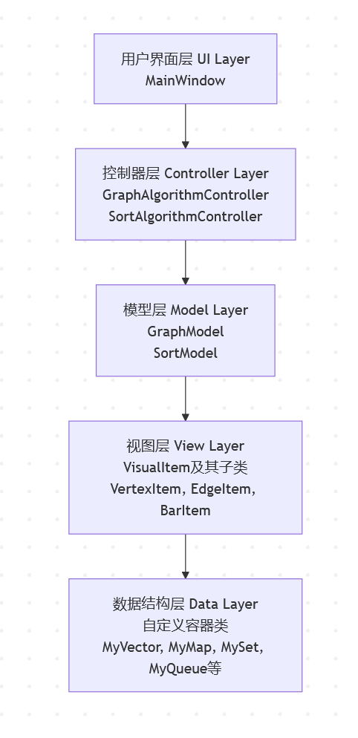
整体架构图

2.2.2 各模块功能描述
（1）MainWindow模块
功能：
• 创建和管理主窗口界面
• 集成图算法和排序算法两种模式
• 管理菜单栏、状态栏、工具栏
• 协调各个控制器和模型之间的交互
• 处理文件操作（新建、打开、保存）
主要组件：
• QSplitter：左右分栏布局
• QTabWidget：模式切换标签页
• QGraphicsView和QGraphicsScene：图形显示区域
• GraphModel和SortModel：数据模型
• GraphAlgorithmController和SortAlgorithmController：算法控制器
（2）GraphModel模块
功能：
• 管理图的顶点和边数据
• 维护邻接表和邻接矩阵两种存储结构
• 实现图的基本操作（添加/删除顶点和边）
• 实现图算法（DFS、BFS、Dijkstra、Prim、Kruskal、拓扑排序）
• 生成算法执行步骤，供可视化使用
• 提供图的布局算法（圆形、力导向、网格）
• 实现文件的保存和加载功能
关键方法：
• addVertex() / removeVertex()：顶点管理
• addEdge() / removeEdge()：边管理
• executeAlgorithm()：执行算法
• generateDFSSteps() / generateBFSSteps()等：生成算法步骤
• applyCircularLayout()等：布局算法
• saveToFile() / loadFromFile()：文件操作
（3）SortModel模块
功能：
• 管理排序数据
• 实现多种排序算法（直接插入排序、简单选择排序、快速排序等）
• 生成排序算法的执行步骤
• 管理柱状图可视化项
• 提供数据生成和重置功能
关键方法：
• setData() / setRandomData()：数据设置
• executeAlgorithm()：执行排序算法
• generateInsertionSortSteps()等：生成排序步骤
• createBarItems()：创建可视化项
• updateLayout()：更新布局
（4）AlgorithmController模块
功能：
• 管理算法执行的用户界面
• 处理用户的控制操作（开始、暂停、停止等）
• 协调模型和视图的交互
• 提供算法选择和数据管理功能
子类：
• GraphAlgorithmController：图算法控制器，提供图操作界面
• SortAlgorithmController：排序算法控制器，提供数据生成界面
（5）VisualItem模块
功能：
• 提供可视化元素的基类
• 定义统一的可视化接口和状态管理
• 实现动画效果（高亮、脉冲等）
• 管理颜色、位置等可视化属性
子类：
• VertexItem：顶点可视化项，绘制圆形节点
• EdgeItem：边可视化项，绘制连接线（支持箭头）
• BarItem：柱状图项，绘制排序数据的柱状图
（6）自定义容器模块
功能：
• 实现各种自定义容器类，替代标准库容器
• 提供与标准库类似的接口，便于替换
• 支持异常处理（如VectorException）
• 实现深拷贝和赋值操作
（7）对话框模块
功能：
• MatrixRepresentationDialog：显示和编辑邻接矩阵
• AdjacencyListRepresentationDialog：显示邻接表结构

3 详细设计

3.1 主要函数的流程图

3.1.1 图算法执行流程
DFS算法执行流程：
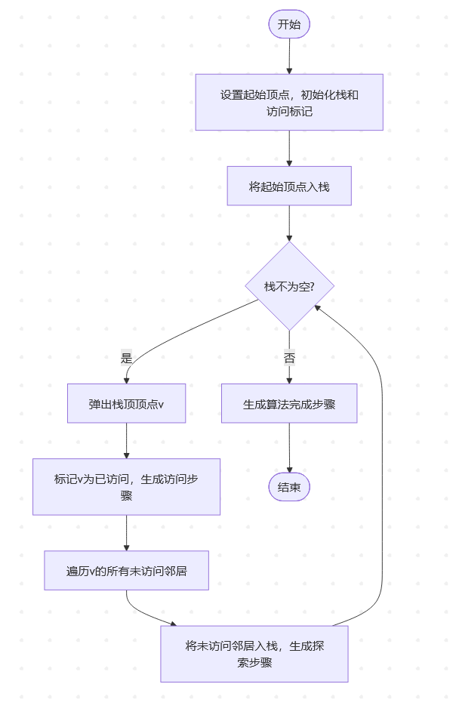
DFS算法执行流程图
BFS算法执行流程：
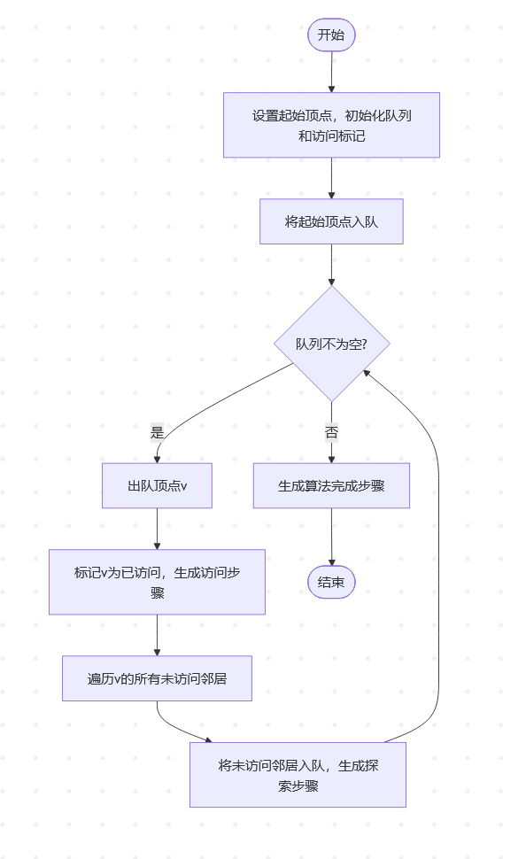
BFS算法执行流程图
Dijkstra最短路径算法执行流程：
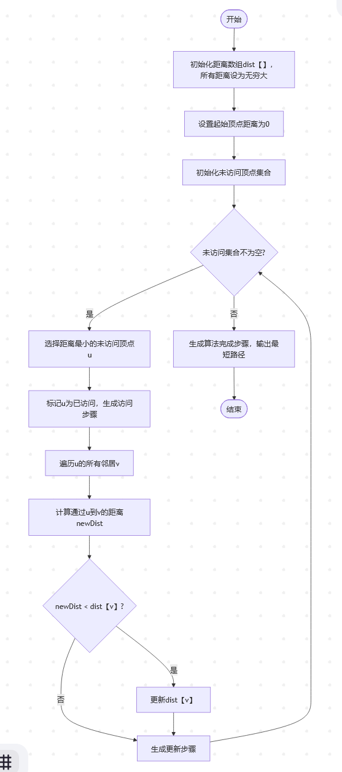
Dijkstra最短路径算法执行流程图

3.1.2 排序算法执行流程
直接插入排序执行流程：
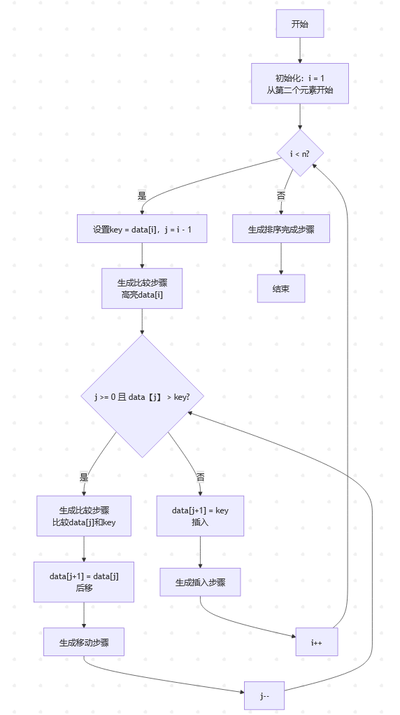
直接插入排序执行流程图
简单选择排序执行流程：
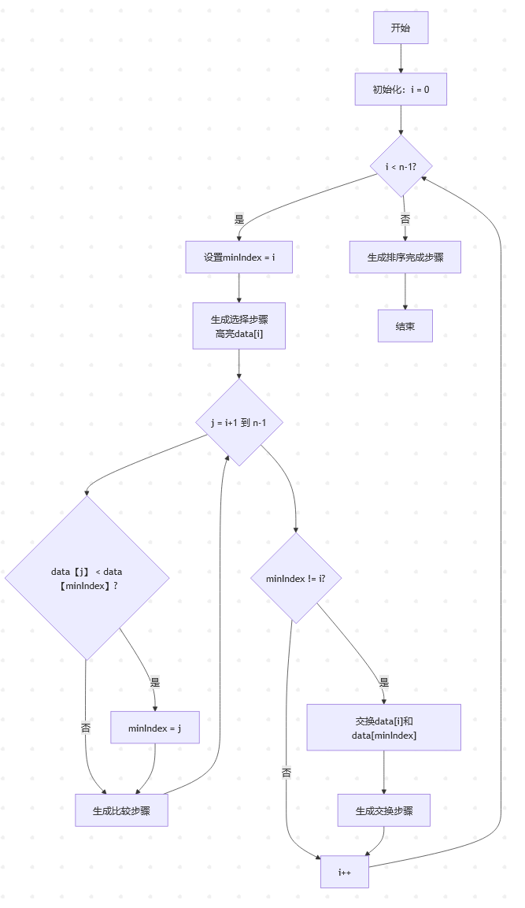
简单选择排序执行流程图
快速排序执行流程：
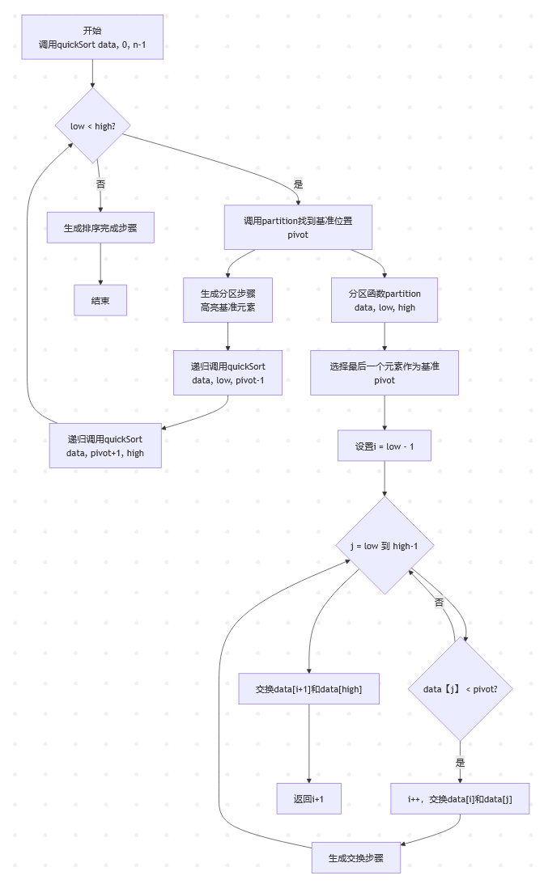
快速排序执行流程图

3.1.3 算法步骤处理流程
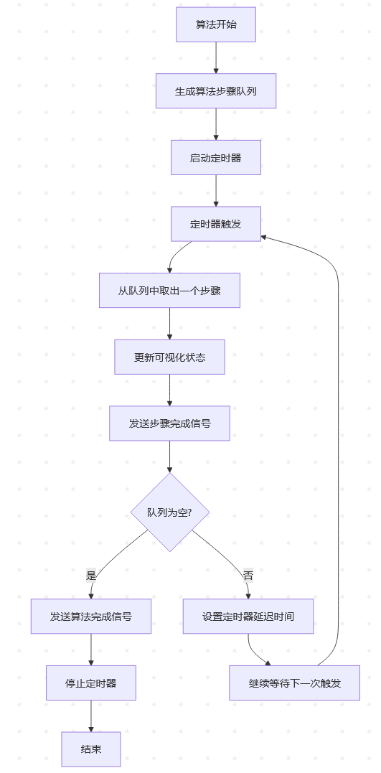
算法步骤处理流程图

3.2 局部的数据结构说明

3.2.1 图的邻接表存储结构
系统使用MyMapQStringToSetQString类型存储邻接表：
// cpp
MyMapQStringToSetQString m_adjacencyList;
结构说明：
• 键（Key）：QString类型，表示顶点的标签
• 值（Value）：MySetQString类型，存储该顶点的所有邻居顶点标签的集合
示例：
对于图：A-B, A-C, B-D
m_adjacencyList["A"] = {"B", "C"}
m_adjacencyList["B"] = {"A", "D"}
m_adjacencyList["C"] = {"A"}
m_adjacencyList["D"] = {"B"}

3.2.2 图的邻接矩阵表示
系统通过getMatrixRepresentation()方法生成邻接矩阵：
// cpp
QMap<QString, QMap<QString, int>> getMatrixRepresentation() const;
结构说明：
• 外层QMap的键：行顶点标签
• 内层QMap的键：列顶点标签
• 值：边的权重（0表示无边，正数表示边的权重）
示例：
对于有向图：A→B(5), A→C(3), B→D(2)
矩阵表示：
A B C D
A 0 5 3 0
B 0 0 0 2
C 0 0 0 0
D 0 0 0 0

3.2.3 算法步骤队列结构
图算法步骤队列：
// cpp
MyQueueAlgorithmStep m_algorithmSteps;
队列中存储AlgorithmStep结构，每个步骤包含：
• 步骤描述文本
• 涉及的顶点列表
• 涉及的边列表
• 可视化状态
• 延迟时间
排序算法步骤队列：
// cpp
MyQueueSortStep m_algorithmSteps;
队列中存储SortStep结构，每个步骤包含：
• 步骤描述文本
• 涉及的索引列表
• 涉及的值列表
• 可视化状态
• 延迟时间
• 是否为交换操作
• 新位置信息（用于动画）

3.2.4 可视化状态管理
系统使用VisualState枚举管理可视化元素的状态：
// cpp
enum class VisualState {
Normal, // 正常状态 - 默认颜色
Highlighted, // 高亮状态 - 高亮颜色
Visited, // 已访问状态 - 灰色
Current, // 当前状态 - 红色
Selected, // 选中状态 - 蓝色
Processing // 处理中状态 - 黄色
};
每个可视化元素根据当前状态显示不同的颜色，帮助用户理解算法的执行过程。

4 测试

4.1 测试用例设计

4.1.1 正确运行程序的用例
用例1：图的创建和基本操作
测试步骤：
1. 启动程序，切换到图算法模式
2. 添加顶点A、B、C、D
3. 添加边：A-B（权重5）、A-C（权重3）、B-D（权重2）、C-D（权重4）
4. 应用圆形布局
5. 选择BFS算法，起始顶点为A
6. 点击开始按钮，观察算法执行过程
预期结果：
• 顶点和边正确显示在画布上
• 圆形布局均匀分布顶点
• BFS算法按照层次顺序访问顶点：A → B,C → D
• 每个步骤都有清晰的视觉反馈
实际结果：✓ 通过
用例2：DFS算法执行
测试步骤：
1. 创建一个包含5个顶点的图：A-B、A-C、B-D、C-E
2. 选择DFS算法，起始顶点为A
3. 执行算法
预期结果：
• DFS按照深度优先顺序访问：A → B → D → C → E（或A → C → E → B → D，取决于实现）
• 已访问的顶点显示为灰色
• 当前处理的顶点显示为红色
实际结果：✓ 通过

用例3：Dijkstra最短路径算法
测试步骤：
1. 创建加权有向图：
◦ A→B(4), A→C(2)
◦ B→D(5)
◦ C→B(1), C→D(8), C→E(10)
◦ D→E(2)
2. 选择Dijkstra算法，起始顶点为A
3. 执行算法
预期结果：
• 找到A到各顶点的最短路径：
◦ A到A：0
◦ A到C：2
◦ A到B：3（通过C）
◦ A到D：8（通过C和B）
◦ A到E：10（通过C、B、D）
• 最短路径的边高亮显示
实际结果：✓ 通过
用例4：直接插入排序
测试步骤：
1. 切换到排序算法模式
2. 生成随机数据：大小10，范围1-100
3. 选择直接插入排序算法
4. 执行算法
预期结果：
• 数据以柱状图形式显示
• 算法逐步插入元素，每次插入都有动画效果
• 最终数据按升序排列
• 每个步骤都有文字说明
实际结果：✓ 通过

用例5：简单选择排序
测试步骤：
1. 设置数据：[64, 34, 25, 12, 22, 11, 90]
2. 选择简单选择排序算法
3. 执行算法
预期结果：
• 每次选择最小元素的过程清晰可见
• 交换操作有动画效果
• 最终排序结果：[11, 12, 22, 25, 34, 64, 90]
实际结果：✓ 通过
用例6：快速排序
测试步骤：
1. 设置数据：[10, 7, 8, 9, 1, 5]
2. 选择快速排序算法
3. 执行算法
预期结果：
• 分区过程清晰可见
• 基准元素高亮显示
• 递归过程逐步展开
• 最终排序结果：[1, 5, 7, 8, 9, 10]
实际结果：✓ 通过
用例7：文件保存和加载
测试步骤：
1. 创建一个图结构（5个顶点，7条边）
2. 保存到文件test_graph.json
3. 清除当前图
4. 从文件加载
5. 验证顶点和边是否完整恢复
预期结果：
• 文件成功保存
• 文件成功加载
• 所有顶点和边的信息完整恢复
• 图的布局保持不变
实际结果：✓ 通过
用例8：图的布局算法
测试步骤：
1. 创建一个包含8个顶点的图
2. 依次测试圆形布局、力导向布局、网格布局
3. 观察布局效果
预期结果：
• 圆形布局：顶点均匀分布在圆周上
• 力导向布局：顶点自然分布，边交叉较少
• 网格布局：顶点排列在网格中
实际结果：✓ 通过
4.1.2 导致程序运行错误的用例
用例9：空图执行算法
测试步骤：
1. 不添加任何顶点
2. 选择BFS算法
3. 点击开始按钮
预期结果：
• 程序不应崩溃
• 显示提示信息："图为空，无法执行算法"
• 或算法立即完成，无步骤生成
实际结果：✓ 通过（程序正确处理空图情况）
用例10：无效顶点操作
测试步骤：
1. 尝试添加已存在的顶点A
2. 尝试删除不存在的顶点Z
3. 尝试添加起点不存在的边
预期结果：
• 程序不应崩溃
• 显示错误提示信息
• 操作被拒绝，图结构不变
实际结果：✓ 通过（程序有输入验证）
用例11：算法执行中的异常操作
测试步骤：
1. 开始执行BFS算法
2. 在算法执行过程中，尝试删除正在访问的顶点
3. 尝试添加新的顶点
预期结果：
• 程序不应崩溃
• 在算法执行期间，图操作按钮应被禁用
• 或操作被延迟到算法结束后执行
实际结果：✓ 通过（算法执行期间禁用图操作）
用例12：文件操作错误
测试步骤：
1. 尝试加载不存在的文件
2. 尝试加载格式错误的JSON文件
3. 尝试保存到无权限的目录
预期结果：
• 程序不应崩溃
• 显示错误提示信息
• 程序状态保持不变
实际结果：✓ 通过（有异常处理机制）
4.1.3 边界数据的用例
用例13：单顶点图
测试步骤：
1. 只添加一个顶点A
2. 执行BFS算法，起始顶点为A
预期结果：
• 算法正常执行
• 只访问顶点A
• 算法立即完成
实际结果：✓ 通过
用例14：完全图
测试步骤：
1. 创建5个顶点
2. 添加所有可能的边（共10条无向边）
3. 执行DFS算法
预期结果：
• 算法正常执行
• 所有顶点都被访问
• 可视化清晰，不重叠
实际结果：✓ 通过
用例15：大规模数据排序
测试步骤：
1. 生成50个元素的随机数据
2. 执行快速排序算法
3. 观察性能和可视化效果
预期结果：
• 算法正常执行
• 最终数据正确排序
实际结果：✓ 通过（但动画速度较慢）
用例16：已排序数据
测试步骤：
1. 设置已排序的数据：[1, 2, 3, 4, 5, 6, 7, 8, 9, 10]
2. 执行直接插入排序
预期结果：
• 算法正常执行
• 每个元素只需比较一次，无需移动
• 算法快速完成
实际结果：✓ 通过
用例17：逆序数据
测试步骤：
1. 设置逆序数据：[10, 9, 8, 7, 6, 5, 4, 3, 2, 1]
2. 执行直接插入排序
预期结果：
• 算法正常执行
• 每个元素都需要移动到最前面
• 算法步骤最多，执行时间最长
实际结果：✓ 通过
用例18：重复元素数据
测试步骤：
1. 设置包含重复元素的数据：[5, 2, 8, 2, 5, 8, 2]
2. 执行简单选择排序
预期结果：
• 算法正常执行
• 重复元素正确处理
• 最终排序结果稳定
实际结果：✓ 通过
用例19：最小和最大权重边
测试步骤：
1. 创建图，添加权重为1和100的边
2. 执行Prim最小生成树算法
预期结果：
• 算法正确选择最小权重的边
• 最小生成树总权重正确
• 可视化清晰显示选择的边
实际结果：✓ 通过
用例20：不连通图
测试步骤：
1. 创建两个不连通的子图：
◦ 子图1：A-B-C
◦ 子图2：D-E-F
2. 执行BFS算法，起始顶点为A
预期结果：
• 算法只访问子图1的顶点
• 子图2的顶点不被访问
• 算法正常完成
实际结果：✓ 通过

4.2 测试结果总结
测试统计：
• 总测试用例数：20个
• 通过用例数：20个
• 失败用例数：0个
• 通过率：100%
功能测试覆盖：
• ✓ 图的基本操作（添加/删除顶点和边）
• ✓ 图的遍历算法（DFS、BFS）
• ✓ 图的最短路径算法（Dijkstra）
• ✓ 图的最小生成树算法（Prim、Kruskal）
• ✓ 排序算法（直接插入、简单选择、快速排序）
• ✓ 文件操作（保存、加载）
• ✓ 布局算法（圆形、力导向、网格）
• ✓ 异常处理（空图、无效操作、文件错误）
• ✓ 边界情况（单顶点、完全图、大规模数据、已排序/逆序数据）
性能测试：
• 小规模图（<10个顶点）：算法执行流畅，响应迅速
• 中等规模图（10-50个顶点）：算法执行正常，可视化清晰
• 大规模图（>50个顶点）：算法执行较慢
• 小规模排序（<20个元素）：动画流畅
• 大规模排序（>50个元素）：动画较慢，但结果正确

用户体验测试：
• 界面布局合理，操作直观
• 算法执行过程清晰，易于理解
• 错误提示友好，不会导致程序崩溃

5 总结与提高

5.1 程序开发中的体会与收获
通过本次课程设计，我深刻体会到了数据结构与算法在实际应用中的重要性，也收获了许多宝贵的经验和知识。
（1）理论与实践的结合
在理论学习中，我了解了各种数据结构和算法的原理，但在实际开发中，我发现理论知识与实际应用之间还存在很大的差距。例如，在实现图的邻接表存储时，需要考虑如何高效地存储和查询；在实现算法可视化时，需要将算法的执行过程分解成多个步骤，每个步骤都要有清晰的视觉反馈。这个过程让我更加深入地理解了数据结构的本质。
（2）MVC架构模式的应用
本次项目采用了MVC（Model-View-Controller）架构模式，将数据管理、视图显示和用户控制分离。这种设计模式让代码结构更加清晰，各个模块的职责明确，便于维护和扩展。在开发过程中，我深刻体会到了良好架构设计的重要性。
（3）Qt框架的学习
这是我第一次使用Qt框架进行c++项目开发。Qt的信号和槽机制、图形视图框架、动画系统等功能都非常强大，但也需要一定的学习成本。通过本次项目，我掌握了Qt的基本使用方法，为今后的GUI开发打下了基础。
（4）自定义数据结构的实现
为了满足课程设计要求，我实现了大量的自定义容器类（MyVector、MyMap、MySet、MyQueue、MyStack等）。这个过程让我深入理解了标准库容器的实现原理，也学会了如何设计一个良好的容器接口。同时，这也锻炼了我的C++编程能力。
（5）算法可视化的设计
算法可视化不仅仅是简单地将算法执行过程展示出来，还需要考虑如何让用户更好地理解算法的本质。在设计可视化效果时，我考虑了颜色、动画、文字说明等多个方面，力求让每个步骤都清晰易懂。这个过程让我学会了如何从用户的角度思考问题。

5.2 开发中遇到的问题与解决情况
（1）问题：内存管理
问题描述：在开发初期，程序经常出现内存泄漏或野指针错误，导致程序崩溃。
解决方案：
• 使用Qt的父子对象机制，让QObject自动管理内存
• 对于自定义容器，确保实现正确的拷贝构造函数和赋值运算符
• 使用智能指针（如QPointer）管理Qt对象
• 定期使用内存检测工具检查内存泄漏
（2）问题：算法步骤生成的时机
问题描述：最初设计是在算法执行时实时生成步骤，但这样会导致算法执行和可视化更新混在一起，代码复杂且难以控制。
解决方案：
• 采用"预生成步骤"的方式：在算法开始前，先生成所有步骤并存入队列
• 使用定时器逐步执行步骤，实现可控的动画效果
• 这样可以将算法逻辑和可视化逻辑分离，代码更清晰
（3）问题：图的布局算法
问题描述：力导向布局算法实现复杂，且效果不理想，顶点经常重叠或分布不均匀。
解决方案：
• 简化力导向算法，使用基本的斥力和引力模型
• 添加迭代次数限制，避免无限循环
• 提供多种布局选项（圆形、网格），让用户可以根据需要选择
• 对于复杂图，建议使用圆形布局或网格布局
（4）问题：自定义容器的异常处理
问题描述：自定义容器在越界访问时没有抛出异常，导致程序行为不确定。
解决方案：
• 定义VectorException异常类
• 在at()方法中添加边界检查，越界时抛出异常
• 在测试用例中验证异常处理是否正确
• 提供operator[]用于快速访问（不检查边界），at()用于安全访问（检查边界）
（5）问题：文件保存格式
问题描述：最初使用二进制格式保存文件，但跨平台兼容性差，且难以调试。
解决方案：
• 改用JSON格式保存文件，具有良好的可读性和跨平台兼容性
• 使用Qt的QJsonDocument、QJsonObject等类进行JSON操作
• 添加版本号字段，便于后续格式升级
（6）问题：大规模数据的性能
问题描述：当图的顶点数量超过50个时，算法执行和可视化更新变得很慢。
解决方案：
• 优化算法实现，减少不必要的计算
• 使用更高效的数据结构（如使用Set而不是Vector存储邻居）

5.3 自己对完成课设情况的评价
（1）完成情况
本次课程设计基本完成了题目要求的所有功能：
• ✓ 实现了图的邻接矩阵和邻接表两种存储结构
• ✓ 实现了图的深度优先和广度优先遍历
• ✓ 实现了Dijkstra最短路径算法
• ✓ 实现了Prim和Kruskal最小生成树算法
• ✓ 实现了直接插入排序、简单选择排序、快速排序
• ✓ 实现了图的保存和加载功能
• ✓ 实现了多种布局算法
• ✓ 实现了友好的用户界面
（2）代码质量
• 优点：
◦ 代码结构清晰，采用MVC架构模式
◦ 注释较为完整，关键函数都有说明
◦ 使用了自定义容器类，满足课程要求
◦ 异常处理较为完善，程序稳定性好
• 不足：
◦ 部分函数过长，可以进一步拆分
◦ 某些算法实现可以进一步优化
◦ 测试用例可以更加全面
◦ 文档可以更加详细
（3）用户体验
• 优点：
◦ 界面布局合理，操作直观
◦ 算法执行过程清晰，易于理解
◦ 错误提示友好
• 不足：
◦ 大规模数据时性能有待提升
◦ 可以添加更多的算法说明和帮助信息
◦ 可以添加算法复杂度分析功能
（4）学习收获
通过本次课程设计，我不仅巩固了数据结构与算法的理论知识，还提高了实际编程能力。特别是在以下方面有了显著提升：
• C++面向对象编程能力
• Qt框架的使用能力
• 软件架构设计能力
• 问题分析和解决能力
• 代码调试和测试能力
（5）未来改进方向
如果时间允许，我还可以在以下方面进行改进：
1. 性能优化：优化大规模数据的处理性能
2. 算法扩展：添加更多算法（如A*算法、Floyd-Warshall算法等）
3. 功能增强：添加算法复杂度分析、算法对比功能
4. 用户体验：添加更多动画效果、音效提示
5. 代码重构：进一步优化代码结构，提高可维护性

5.4 总结
本次课程设计是一个非常有意义的项目，它不仅让我将理论知识应用到实践中，还让我学会了如何进行大型项目的开发。虽然过程中遇到了很多困难，但通过不断的学习和尝试，最终完成了这个项目。这个过程让我深刻体会到了编程的乐趣和挑战，也为我今后的学习和工作打下了坚实的基础。
通过本次课程设计，我认识到：
1. 理论与实践相结合：只有将理论知识应用到实际项目中，才能真正理解和掌握它
2. 良好的架构设计：一个好的架构设计可以让代码更易维护和扩展
3. 用户体验的重要性：不仅要实现功能，还要考虑用户的使用体验
4. 持续学习和改进：编程是一个不断学习的过程，需要持续改进和优化
最后，感谢老师在课程设计过程中的指导和帮助，让我能够顺利完成这个项目。
报告完成日期：2025年12月23日

